تجزیه و تحلیل SWOT چیست؟
SWOT مخفف کلمات strengths, weaknesses, opportunities و threats به معنی تحلیل نقاط قوت، ضعف، فرصت ها و تهدیدهاست، که در واقع چارچوبی است که برای ارزیابی موقعیت رقابتی شرکت و توسعه برنامه ریزی استراتژیک استفاده می‌شود.
تجزیه و تحلیل SWOT عوامل داخلی و خارجی و همچنین پتانسیل فعلی و آینده را ارزیابی می‌کند.
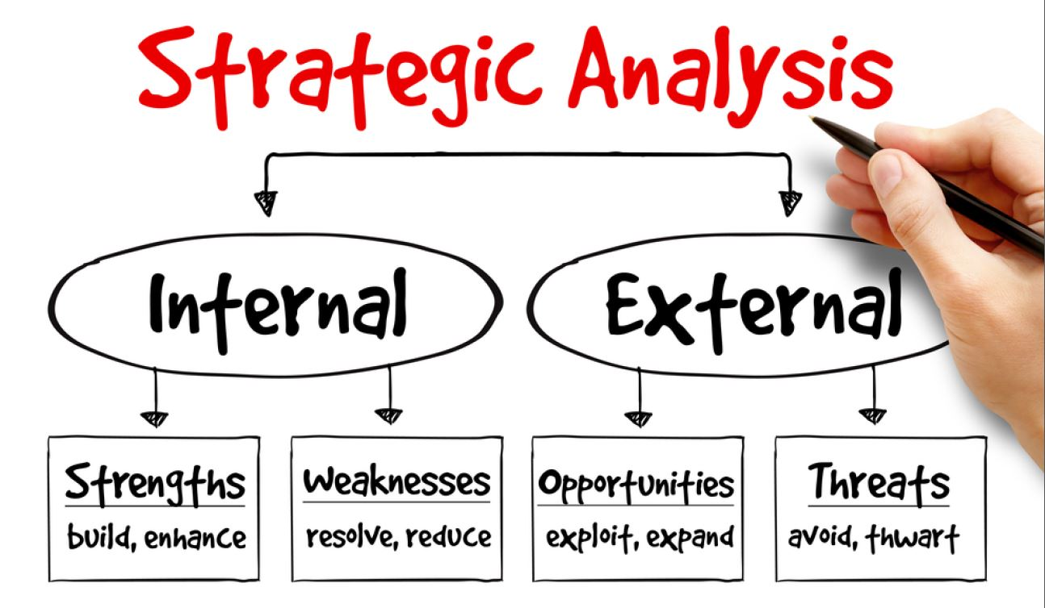
تعریف تجزیه و تحلیل SWOT
تجزیه و تحلیل SWOT برای تسهیل نگاه واقع بینانه، مبتنی بر واقعیت، مبتنی بر داده‌ها بر نقاط قوت و ضعف یک سازمان، ابتکارات یا صنعت آن طراحی شده است.
یک سازمان بایستی با اجتناب از باورهای از پیش تصور شده یا مناطق خاکستری و در عوض تمرکز بر زمینه‌های واقعی زندگی، آنالیز را دقیق انجام دهد.
شرکت‌ها باید از آن به عنوان راهنما و نه لزوماً به عنوان نسخه استفاده کنند.
درک تجزیه و تحلیل SWOT
تجزیه و تحلیل SWOT یک تکنیک برای ارزیابی عملکرد، رقابت، ریسک و پتانسیل یک کسب و کار و همچنین بخشی از یک کسب و کار مانند خط تولید محصول، جدا کننده یک صنعت یا نهاد دیگر است.
با استفاده از داده‌های داخلی و خارجی، تجزیه و تحلیل SWOT می‌تواند به یک شرکت نشان دهد و بگوید که باید چه پیشرفت‌های داخلی داشته باشد و همچنین به توسعه برنامه‌های استراتژیک کمک می‌کند.
با استفاده از داده‌های داخلی و خارجی، این روش می‌تواند مشاغل را به سمت استراتژی‌هایی که به احتمال زیاد موفق‌تر هستند، راهنمایی کند و به دور از مواردی باشد که در آن بوده‌اند یا احتمالاً موفق‌تر هستند.
تحلیلگران، سرمایه گذاران یا رقبای مستقل تجزیه و تحلیل SWOT همچنین می‌توانند آنها را راهنمایی کنند که آیا یک شرکت، خط تولید یا صنعت ممکن است به چه دلیل قوی یا ضعیف باشد.
تحلیلگران تجزیه و تحلیل SWOT را به عنوان یک چهار ضلعی ارائه می‌دهند.
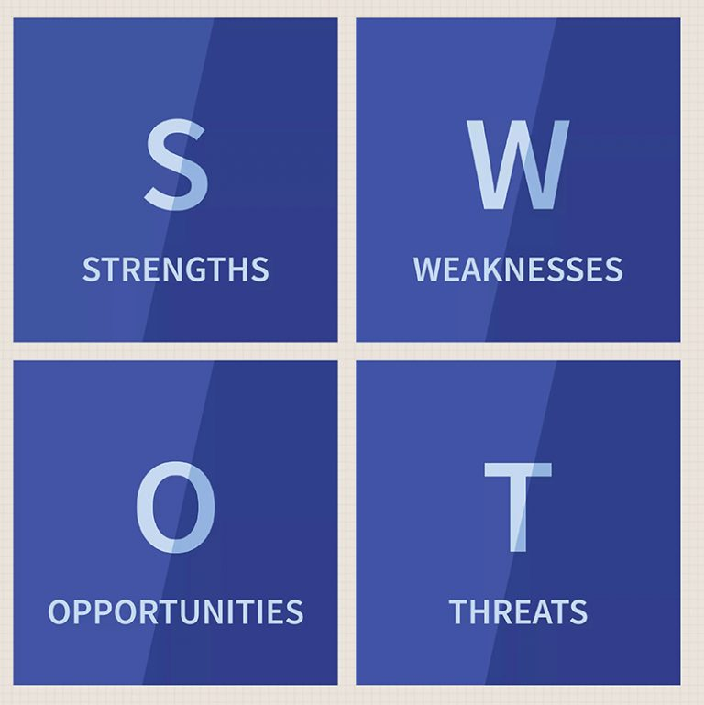
این چیدمان بصری یک مرور کلی از موقعیت سازمان را نشان می‌دهد.
اگرچه ممکن است همه نکات تحت عنوان خاصی از اهمیت یکسانی برخوردار نباشد، اما همه آنها باید بینش‌های کلیدی در مورد توازن فرصت‌ها و تهدیدها، مزایا و معایب و موارد دیگر را نشان دهند.
نقاط قوت (Strengths)
نقاط قوت توصیف می‌کنند که کدام یک از سازمان‌ها برتری نسبت به سازمان‌های دیگر دارند و چه چیزی آنها را از رقبا جدا می‌کند: یک برند قدرتمند ، وفادار به مشتری، ترازنامه قوی، فناوری منحصر به فرد و ...
به عنوان مثال: یک صندوق محافظت از سرمایه گذاری ممکن است یک استراتژی تجاری اختصاصی تهیه کرده باشد که نتایج ضرر بازار را بازگرداند. سپس باید تصمیم بگیرد که چگونه از این نتایج برای جذب سرمایه گذاران جدید استفاده کند.
نقاط ضعف (Weaknesses)
نقاط ضعف عملکرد سازمان را در سطح مطلوب خود متوقف می‌کند.
در واقع آنها مناطقی هستند که برای حفظ رقابت، تجارت لازم است: یک نام تجاری ضعیف ، گردش مالی بالاتر از متوسط، سطح بالای بدهی، زنجیره تأمین ناکافی یا فقدان سرمایه، از جمله این موارد هستند.
فرصت‌ها (Opportunities)
فرصت‌ها به عوامل خارجی مطلوب اشاره می‌کنند که می‌توانند یک مزیت رقابتی به سازمان بدهند.
به عنوان مثال: اگر یک کشور تعرفه‌ها را کاهش دهد، یک تولیدکننده اتومبیل می‌تواند اتومبیل‌های خود را به بازار جدید صادر کند و باعث افزایش فروش و سهم بازار شود.
تهدیدها (Threats)
تهدیدها به عواملی اشاره دارد که احتمال آسیب رساندن به سازمان را دارند.
به عنوان مثال: خشکسالی تهدیدی برای یک شرکت تولید گندم است، زیرا ممکن است باعث از بین رفتن یا کاهش عملکرد محصول شود.
سایر تهدیدات رایج شامل مواردی مانند افزایش هزینه مواد، افزایش رقابت، عرضه شدید نیروی کار و غیره هستند.

